План мероприятий (план-сетка) лагеря
Примечание: возможны некоторые изменения в проведении занятий в кружках и мастер-классах по согласованию с педагогами-организаторами

Дата | Мероприятия
27.05  День встречи и знакомства! | 1. Зарядка. Торжественная линейка. Церемония поднятия Государственного флага Российской Федерации и исполнение Государственного Гимна Российской Федерации  2. Оформление отрядных комнат. Создание отрядов, распределение обязанностей, оформление отрядных уголков, разучивание песен, речевок.  3. Медицинский осмотр  4. Инструктаж «Правила безопасного поведения детей в летнем оздоровительном лагере».  5.Разговор о важном: Детские общественные объединения  6. Открытие лагеря. Квест- знакомство с проектом РДДМ «Орлята России». Развлекательная программа «Будем дружить!»
28.05  День мира и добра  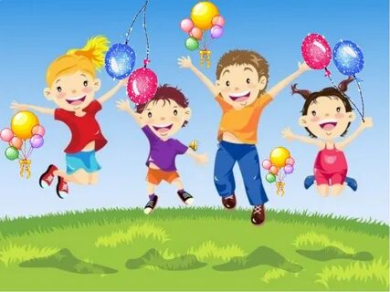 | 1. Зарядка  2. Занятие в кружке «Клуб интеллектуальных игр»  3. Мастер-класс «Оригами: делаем свою птицу счастья»  4. Игра «Завяжем узелки потуже на память о друзьях и о дружбе».  5. Спортивное мероприятие «Весёлые старты» в рамках трека Орлята России
29.05  День хороших дел! | ТРЕК «ОРЛЕНОК ЛИДЕР»  День барона Мюнхгаузена  1.Зарядка  2.Киноклуб м/ф «Приключения Мюнхгаузена» с обсуждением изобретений героя мультфильма  3.Видео-лекторий «Зелёный огонёк» по ПДД и конкурс рисунков «Страна светофория»  4. Экскурсия в пожарную часть  5.Конкурс на лучший рассказ-небылицу и иллюстрацию к рассказу на кружке «Волшебная кисть»
30.05  Мы за здоровый образ жизни! | - День здорового образа жизни  ТРЕК «ОРЛЕНОК СПОРТСМЕН»  1. Зарядка  2. Инструктаж «Осторожно на воде!»  3. Посещение бассейна  4. Занятие кружка «Волшебная кисть» тема «Здоровые дети – здоровое будущее планеты»  5. Прогулка на свежем воздухе, активные игры
31.05 (День Единых Действий)  День защиты детей | - День защиты детей ТРЕК ОРЛЕНОК ЛИДЕР  1. Зарядка  2. Инструктаж «Осторожно на дороге»  3. Посещение Парка «Дубки», участие в мастер-классах, праздничная дискотека  4. Занятие в кружке «Волшебная кисть». Конкурс рисунков на асфальте «Счастливое детство»  5. Прогулки, подвижные игры на свежем воздухе.  6. Просмотр фильма из серии Киноуроков на тему радости друг за друга «Мандарин»  7. . Церемония спуска Государственного флага Российской Федерации и исполнение Государственного Гимна Российской Федерации
03.06  День исторический | 1. Зарядка. Торжественная линейка. Церемония поднятия Государственного флага Российской Федерации и исполнение Государственного Гимна Российской Федерации  2. Инструктаж «ПДД».  3. Конкурс-викторина «Старину мы помним, старину мы чтим»  4. Видеогостиная: «Что такое война…» (просмотр детских фильмов о войне, о подвигах, о героях из серии Киноуроков).  5.Занятия в кружках.  6. Экскурсия в школьный музей «Они защищали Родину».  7.Экскурсия на Детскую Железную Дорогу
04.06  День государственности | - ДЕНЬ ГОСУДАРСТВЕННОСТИ  «ОРЛЯТА ХРАНИТЕЛИ»  1.Зарядка  2. Инструктаж по ПДД, поведению в общественных местах, антитеррористический инструктаж  3. Экскурсия по Нижегородскому Кремлю (часть 1) "Начинается земля, как известно, от Кремля"  4. Занятия в хореографическом кружке
05.06  День театра! | 1. Зарядка.  2. Инструктаж « Поведение в общественных местах»  3. Поездка в кукольный театр на представление «Ястребок»  4. Прогулки, подвижные игры на свежем воздухе.
06.06  День Русского Языка(День Единых Действий)  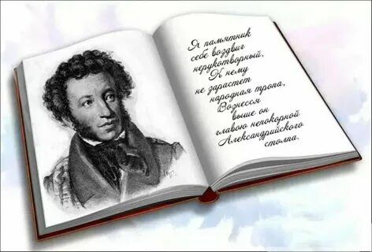 | - День сказок . ТРЕК «ОРЛЕНОК ЭРУДИТ»  1. Зарядка  2. Инструктаж «Правила поведения за столом».  3. Викторина по сказкам А.С. Пушкина.  4. Посещение мастер-класса в библиотеке им.Пришвина «А у нас сегодня лето!»  5. Прогулки, подвижные игры на свежем воздухе.  6. Киноклуб м/ф «Иван Царевич и Серый волк» с обсуждением ценностей мультфильма
07.06  День государственности | - ДЕНЬ ГОСУДАРСТВЕННОСТИ  «ОРЛЯТА ХРАНИТЕЛИ»  1.Зарядка  2. Инструктаж по ПДД, поведению в общественных местах, антитеррористический инструктаж  3. Экскурсия по Нижегородскому Кремлю (часть 2) "Начинается земля, как известно, от Кремля"  4. Занятия в хореографическом кружке  5. . Церемония спуска Государственного флага Российской Федерации и исполнение Государственного Гимна Российской Федерации
10.06  День толерантности | 1. Зарядка  2. Инструктаж «Осторожно с элекроприборами!»  3. Увлекательный 3Д тур «Виртуальная реальность. Путешествие по всему миру и знакомство со сверстниками из других стран»  4. Беседа о толерантности «Добру откроются сердца»  5. Занятие в кружке «Волшебная кисть»
11.06  Международный день друзей  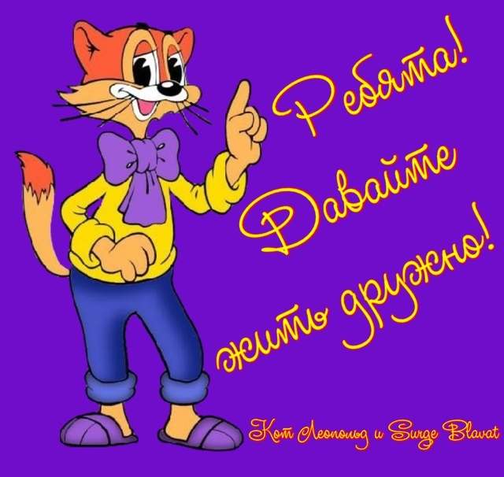 | 1. Зарядка  2. Инструктаж «Правила поведения на воде!»  3. Посещение бассейна  4. Квест-викторина «Скажи мне кто твой друг?»  5. Проведение викторины с волонтерами из Нижегородской Службы Добровольцев «Доброе сердечко»
13.06  День России!День Родины! (День Единых Действий)  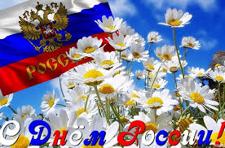 | - Моя страна! Моя песня! «ОРЛЯТА ХРАНИТЕЛИ»  1. Зарядка. Торжественная линейка.  2. Инструктаж «Техники безопасности»  3. «Я люблю тебя Россия» - конкурс рисунков на асфальте  4. Экскурсия в зоопарк «Лимпопо»  5. Игры на свежем воздухе  День патриотической песни – инсценировка песен (вытягивают песни и готовят творческий номер)  6. Флешмоб « Моя Россия! Моя страна!»
14.06(День Единых Действий)  День памяти и долга  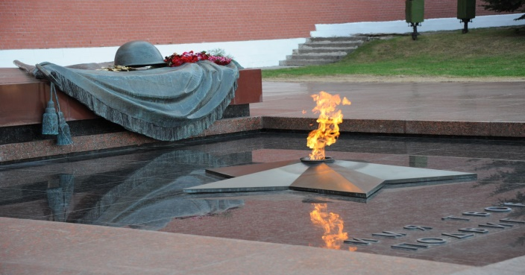 | 1. Зарядка  2. Беседа «Не забыть нам этой даты!»  3. Патриотическая викторина «Память вечна!»  4. Закрытие смены «Салют, Победа!», вручение памятных подарков  5. Праздничная дискотека.  6. Церемония спуска Государственного флага Российской Федерации и исполнение Государственного Гимна Российской Федерации

